Памятка
для учащихся
по технике безопасности
во время
зимних каникул
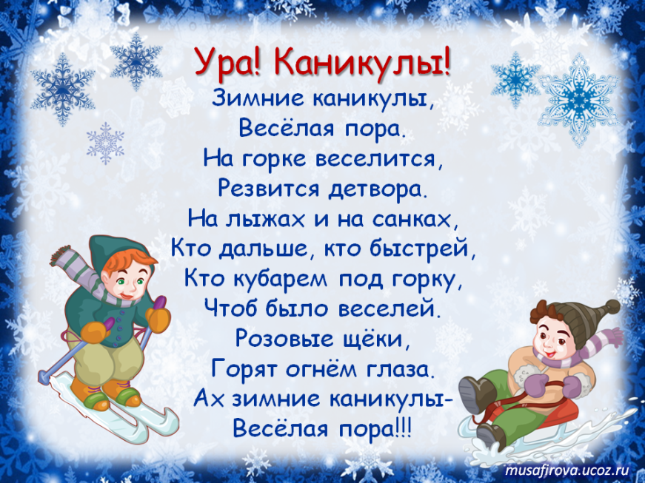
В период зимних каникул:

1. Соблюдай правила дорожного движения. Знай, что зимняя дорога опасна. Не играй на проезжей части дорог, железнодорожного полотна, водоёмах; не выходи на лёд.
2. Помогай младшим и старшим. Без разрешения родителей не уходи далеко от дома, если нужно уйти – предупреди родителей.
3. Осторожно пользуйся газовой плитой, электроприборами, не оставляй их без присмотра.
4. Не используй петарды, колющие, режущие взрывоопасные предметы - это опасно для твоего здоровья.
5. Не засиживайся перед телевизором и компьютером. Читай книги, посещай кружки, занимайся дополнительно по школьным предметам.
6. Больше гуляй на свежем воздухе, встречайся с друзьями.
7. Не общайся с незнакомыми людьми, не приглашай их в дом. Не трогай бесхозные сумки, пакеты или коробки.
8. Соблюдай правила поведения в общественных местах. Не находись на улице, в общественных местах после 22 часов.
9. Не употребляй спиртные напитки, табачные изделия, другие психотропные вещества.
10. Помни! Детям, не достигшим 14 лет, запрещено управлять велосипедом на автомагистралях и приравненных к ним дорогам.

Помни! Тебя всегда ждут дома и в школе!

Правила поведения на зимних каникулах.

Внимание!

1. В общественных местах будь вежливым и внимательным к детям и взрослым, соблюдай нормы морали и этики.
2. Будь внимательным и осторожным на проезжей части дороги, соблюдай правила дорожного движения. Знай, что зимняя дорога особенно опасна.
3. Без сопровождения взрослых нельзя зимой находиться около водоёмов. Не выходи на лёд – это очень опасно.
4. Соблюдай правила езды с ледяной (снежной) горки на ледянках, санках, лыжах и т. д. Помни! Горка должна находиться далеко от проезжей части дороги!
5. Не ходи и не играй вблизи зданий, с крыш которых свисает снег, лёд, сосульки.
6. В местах проведения массовых новогодних гуляний старайся держаться подальше от толпы, во избежание получения травм.
7. Будь осторожен с фейерверками, пользуйся ими только со взрослыми, не используй петарды. Это опасно для твоего здоровья.
8. В помещении не разрешается зажигать бенгальские огни, применять хлопушки и восковые свечи. Помни, открытый огонь всегда опасен!
9. Не разговаривай с посторонними (незнакомыми) людьми. Не открывай дверь незнакомым людям, когда остаешься дома один.
10. Не приводи в дом новых друзей или знакомых без разрешения родителей и в их отсутствие.
11. Не играй в тёмных местах, на свалках, стройплощадках, пустырях и в заброшенных зданиях, рядом с железной дорогой и автомагистралью.
12. Всегда сообщай родителям, куда идёшь гулять.
13. Не дразни и не гладь беспризорных собак и других животных.
14. Находясь дома, будь внимательным при обращении с острыми, режущими, колющими предметами и электронагревательными приборами; не играй со спичками, зажигалками.
15. Не хвастайся материальным благополучием семьи перед новыми друзьями или знакомыми.
16. Не ищи новых приключений и ощущений, отдыхай безопасно.
17. Не разрешается пребывание на улице после 22.00 часов без сопровождения взрослых.

Весёлых, разнообразных и безопасных тебе зимних каникул!!!

